Структурное подразделение «Детский сад №7 комбинированного вида»
муниципального бюджетного дошкольного образовательного учреждения «Детский сад «Радуга» комбинированного вида»
Рузаевского муниципального района
Республики Мордовия

Обобщение педагогического опыта на тему:
«Театрализованные игры как средство развития когнитивных способностей у детей с задержкой психического развития»

Подготовила:
воспитатель
структурного подразделения
«Детский сад №7 комбинированного вида
МБДОУ «Детский сад «Радуга»
комбинированного вида»
Котельникова Елена Геннадьевна

Рузаевка 2020
Введение
Тема: «Театрализованные игры как средство развития когнитивных способностей у детей с задержкой психического развития»
Сведения об авторе:
Котельникова Елена Геннадьевна
Дата рождения: 21.04.1979 г
Образование: высшее, МГПИ им. М.Е. Евсевьева
Специальность по диплому: учитель русского языка и литературы
Номер и дата выдачи диплома: ДВС №1157048 от 25.01.2002 г
Переобучение: диплом №132402509945 от 04.04.2016 г ГБУ ДПО «МРИО» г.Саранск, по программе «Педагогика и методика дошкольного образования»
Стаж педагогической работы: 16 лет
Общий трудовой стаж: 22 года
В данной образовательной организации: 6 лет
Наличие квалификационной категории: первая
Дата последней аттестации: 22.12.2015 г

Актуальность, проблема массовой практики, решаемая автором
В современном обществе театрализованные игры приобрели второстепенное значение в жизни дошкольников, дети все больше и больше предпочитают компьютерные игры, телевизор, гаджеты. Моя задача как педагога группы компенсирующей направленности детского сада, актуализировать тему театрализации и доказать, что она способствует развитию познавательных процессов дошкольников.
У детей с ЗПР очень слабо развито мышление, моторика рук, координация движения, словарный запас очень скудный, память кратковременная. В решении этой проблемы, я считаю, большое значение имеют театрализованные игры, которые способствуют формированию когнитивных способностей у детей.
В игровой деятельности дошкольники способны принимать на себя роли любимых героев сказок, действовать по подражанию, а под руководством педагога инсценировать целые сказки. Все это поднимает ребенка с проблемами в развитии до среднего уровня обычного дошкольника.
Театр - один из самых доступных видов искусства для детей и с его помощью можно решать многие актуальные проблемы педагогики и психологии. Участвуя в театрализованных играх, дети становятся участниками разных событий в жизни людей, животных, растений, что дает им возможность глубже познавать окружающий мир. Дети с удовольствием изображают характеры своего персонажа, мимику, жесты. В процессе театрализованной игры у детей развиваются память, мышление, речь, воображение, что помогает достичь желаемых результатов в развитии.
Основная идея опыта
Детям с задержкой психического развития (ЗПР) нужна специальная коррекционная помощь в разном объеме, в зависимости от структуры и тяжести нарушения умственного развития. Чем ярче выражено нарушение познавательной деятельности, тем более глубокое интеллектуальное недоразвитие оно означает. Отличным действенным способом по оптимизации образовательного процесса в группе компенсирующей направленности для детей с ЗПР является театрализованная деятельность. Она помогает детям преодолевать робость, неуверенность в себе, застенчивость, что положительно сказывается на всестороннем развитии ребенка.
Необходимо создавать условия для развития творческой активности детей в театрализованной деятельности (поощрять исполнительское творчество, развивать способность свободно и раскрепощено держаться при выступлении, побуждать к импровизации средствами мимики, выразительных движений и интонации), приобщать детей к театральной культуре (знакомить с разными видами кукольных театров), создавать условия для совместной театрализованной деятельности детей и взрослых.
Теоретическая база, опора на современные педагогические теории; заимствование новаторских систем или их элементов.
Моя работа в группе компенсирующей направленности как воспитателя строится на основе адаптированной образовательной программы дошкольного образования для детей с ОВЗ структурного подразделения «Детский сад №7 комбинированного вида» МБДОУ «Детский сад «Радуга» комбинированного вида Рузаевского муниципального района Республики Мордовия и на основе программы С.Г.Шевченко «Подготовка к школе детей с задержкой психического развития». Также большое внимание уделяется следующим источникам:
1.Губанова Н.Ф. Развитие игровой деятельности: - М.: МОЗАИКА-СИНТЕЗ, 2015.-160 с.
2.Ушакова О.С. и др. Развитие речи и творчества дошкольников: Игры, упражнения, конспекты занятий. – М.: ТЦ Сфера, 2009.–176 с.
3.Лыкова И.А. Теневой театр вчера и сегодня С. – П. :2012 г.
4.Лыкова И.А. Театр на пальчиках М. 2012 г.
5.Т.А. Егорова Комплексные занятия по сказкам для детей 4-6 лет. – Волгоград: Учитель, 2013. – 67 с.
6.Ярыгина О.Г. Мастерская сказок М.: 2010 г.
Знакомство с данной литературой помогло мне наметить и реализовать план работы по развитию когнитивных способностей детей с ЗПР через использование различных театрализованных игр.
Новизна, творческие находки автора
В работе с детьми данной категории, приходиться находить что-то новое, интересное. В нашей группе педагоги работают совместно с учителем – дефектологом. Благодаря этому удается достичь поставленных целей и выводить воспитанников на нужный уровень развития.
Нами было разработано авторское многофункциональное дидактическое пособие «В гостях у тетушки Совы».
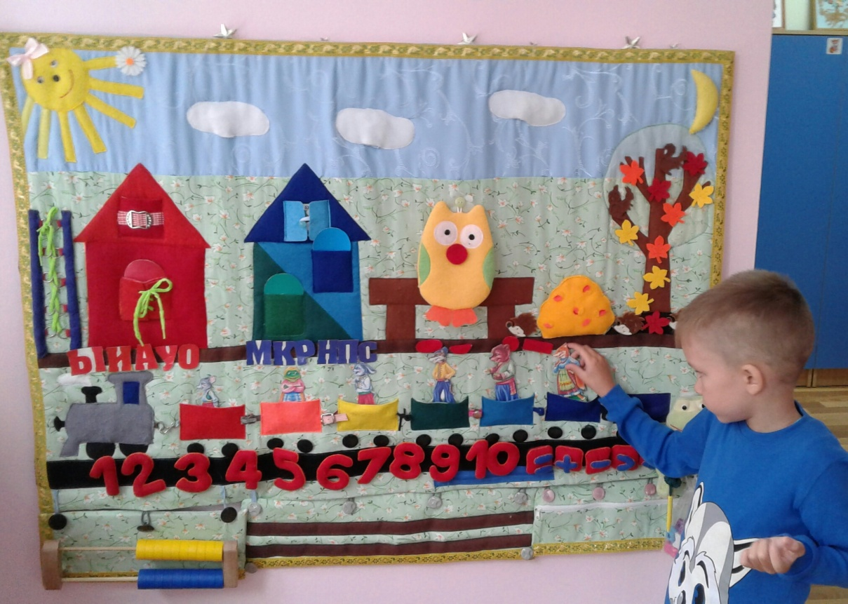
Пособие прошло экспертную оценку педагогических разработок с получением экспертного заключения №1098 в ГБУ ДПО «Центр непрерывного повышения профессионального мастерства педагогических работников – «Педагог 13.ру» от 19.11.2019г.
В октябре 2019 года пособие «В гостях у тетушки Совы» мы представили на Республиканский конкурс творческих работ «Идея – Prof», где заняли 1 место. По итогам конкурса был издан сборник публикаций, куда вошел материал по данному пособию. Разработка пособия – это наша совместная работа с учителем-дефектологом группы. Пособие было апробировано на детях 3-7 лет с ЗПР в качестве игры и наглядного пособия на занятиях и в свободной деятельности в течение 2017-2018,2018-2019, 2019-2020 учебных годов. Оно направлено на облегчение усвоения учебного материала, полученного на занятиях и развитие познавательного интереса. При его разработке мы учитывали современные педагогические технологии, способствующие активизации деятельности дошкольников с ЗПР, дидактические принципы ФГОС ДО: насыщенность, вариативность, трансформируемость, доступность.
Работа с дидактическим пособием при включении театрализованной деятельности формирует познавательные интересы и познавательные действия ребенка в различных видах деятельности, способствует развитию речи, внимания, мышления, обогащает знания об окружающем мире.

Технология опыта
Свою работу я начала с составления плана по реализации театрализованной деятельности детей с особыми образовательными потребностями. Выделила три этапа работы: теоретический, практический, итоговый. Теоретический этап включает в себя подбор и изучение методической литературы, знакомство с интернет ресурсами, анкетирование родителей, создание необходимого материально-технического обеспечения. В нашем детском саду имеются благоприятные условия для развития театрализованной деятельности детей: красивое оформление музыкального зала, и возможность использования его в нужное время, оборудована «Волшебная комната сказок», где можно увидеть и закрепить знания о сказочных героях из любимых сказок: «По щучьему велению», «Маша и медведь», «Колобок», «Гуси – Лебеди» и т.д., прекрасно оформленная образовательная среда в групповом помещении, где дети проводят основное время.
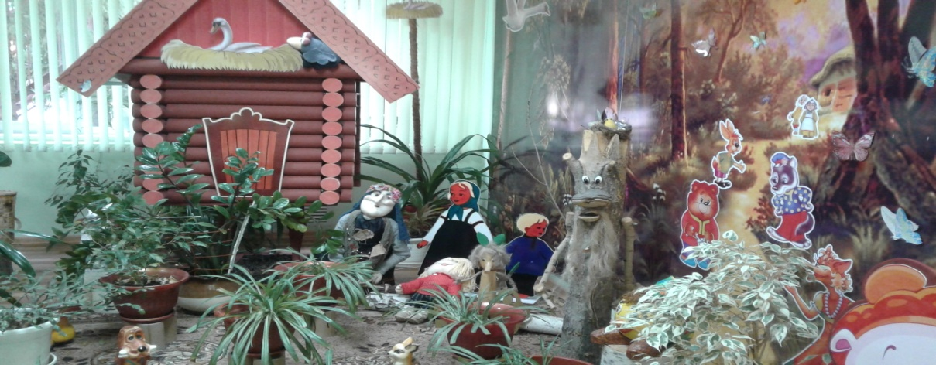
В группе был создан театрализованный уголок уединения, где ребенок может побыть один, прорепетировать роль, поиграть со сказочными героями или просмотреть иллюстрации к сказкам. Поскольку предметно – развивающая среда должна обеспечить право и свободу выбора каждого ребенка на театрализацию любимого произведения, были приобретены и изготовлены различные виды театра: пальчиковый, настольный, театр масок, теневой театр, театр на фланелеграфе, куклы бибабо.
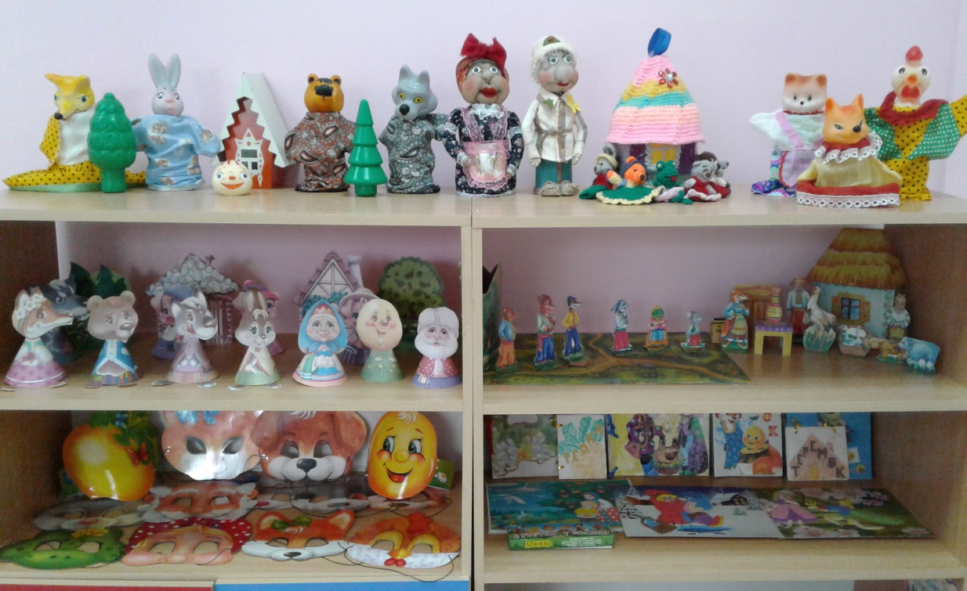

Также создан уголок ряженья с атрибутами – костюмами (сарафанами, платочками, головными уборами, ширмы). Изготовлен настольный театр «Три поросенка», «Колобок», «Репка». Была сделана ширма для театра теней, оформлен книжный уголок, там находятся книги разной направленности: потешки, загадки, произведения соответствующие возрасту детей. Оформлена картотека «Пальчиковые игры».
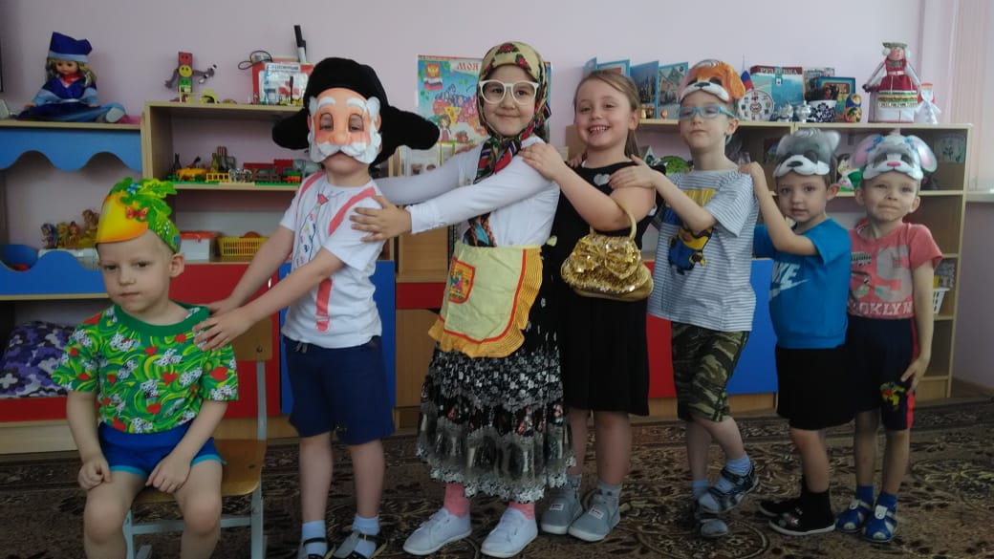
Практический этап: включает в себя совместное с детьми прочтение и обыгрывание прочитанных потешек («Кисонька – мурысонька»), произведений А. Барто («Зайка», «Бычок»), имитацию движений разных животных (лисичка, медведь, волк), а также драматизацию сказок: «Репка», «Колобок», «Теремок» и т.д. Использование дидактического пособия «В гостях у тетушки Совы» с детьми в театрализованной деятельности, где герои сказки «Теремок» приходят в гости к тетушке Сове. Совместные игры: математической направленности: «Рассади героев сказки «Теремок» по вагонам »; «В каком по счету вагоне сидит мышка-норушка?» и т.д.; познавательной и речевой направленности «Назови героя в синем вагоне?», «Опиши героя сказки» и т.д. Перевоплощение детей в определенного героя и подражание ему способствует развитию воображения, речи, творческих способностей, воспитанники преодолевают застенчивость, таким образом, в образовательном процессе реализуются все пять образовательных областей, что соответствует ФГОС ДО.
На занятиях театрализованная деятельность используется как игровой прием и форма обучения детей. Сказочный персонаж, который помогает лучше усвоить те или иные знания, развивает определенные навыки.
В 2016 году мной был разработан и реализован долгосрочный проект «В гостях у сказки». Цель: снятие эмоционального напряжения детей с ЗПР через развитие артистических способностей.
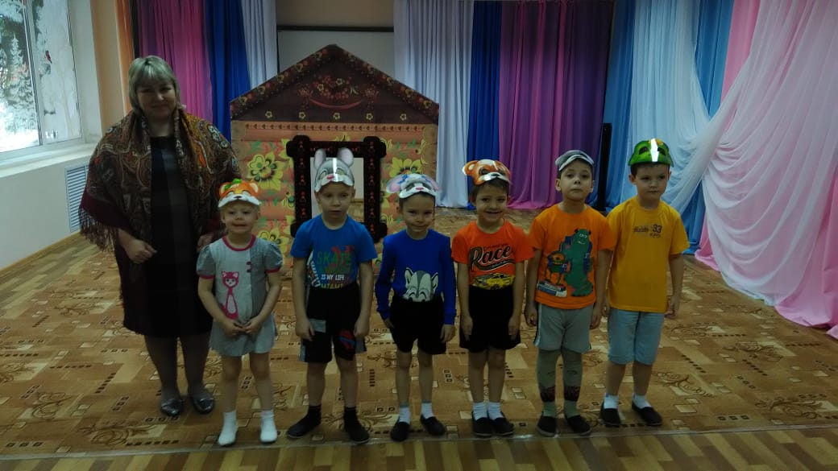

Формы и методы работы:
1.Чтение художественной литературы,
2.Беседы,
3.Игры – драматизации,
4.Слушание музыкальных произведений,
5.Творческие мастерские,
6.Просмотр сказки, презентации,
7.Рассматривание иллюстраций к сказкам.
Работа велась два года и плавно переродилась с более глубокое направление. В 2018 году совместно с педагогами группы был разработан проект «Художественная литература, как средство коррекции нарушений у детей с ЗПР».
Цель: развивать интерес к художественной литературе, как средству социализации и коммуникации; способствовать раскрытию творческого потенциала детей; формировать важность совместного творчества педагогов, детей и их родителей.
На последнем этапе работы я делаю выводы, оформляю документацию, составляю планы на новый учебный год по данному направлению с учетом изменений в познавательном развитии воспитанников.
Результативность опыта
Разнообразные театрализованные игры повышают эмоциональный тонус, снимают напряжение, активизируют внимание воспитанников. Дети с удовольствием включаются в игру, обыгрывают мини – сценки, участвуют в инсценировке сказок: «Теремок», «Колобок», «Репка», «Три поросенка», зрителями которых являются дети из других возрастных групп. Каждый ребенок имеет возможность, проявить себя в какой – то роли.
После проведенной работы у детей происходят значительные сдвиги в состоянии речевых возможностей и коммуникативных функций. Параллельно происходит развитие всех познавательных процессов: внимания, памяти, мышления и воображения.
Результатом проводимой мною работы явилась положительная динамика игровой деятельности детей. Использование нетрадиционных игровых методов и приемов с дошкольниками позволило добиться высоких стабильных результатов, реализации поставленных задач. Дети стали активны, коммуникабельны в общении со сверстниками, научились согласовывать тему игры, договариваться о последовательности совместных действий, налаживать и регулировать контакты в совместной игре. Родители стали больше внимания уделять театрализованным играм с детьми. В результате:
-повысился уровень речевого развития и речевого этикета детей;
-появилось умение контролировать эмоциональное состояние детей;
-появилось осознанное поведение и общение в обществе;
-повысился эмоциональный контакт с семьями воспитанников.
Подводя итоги своего практического опыта по данной теме, делаю выводы, что дети:
- Проявляют интерес к театральной деятельности, театральным играм.
- У детей расширились представления об окружающей действительности.
- Обогатился и активизировался словарь.
- Дети научились понимать эмоциональное состояние другого человека и выражать свое.
- Дети стали более уверенными в себе, научились преодолевать робость, сопереживать.
- Повысилась и усовершенствовалась интонационная выразительность речи.
- Уровень мышления значительно повысился, дети стали способны делать умозаключения подводить итоги, делать выводы.
- Объем памяти увеличился, дети запоминают стихи, сказки, значительно лучше запоминают обучающий материал на занятиях.

Результаты мониторинга
за 2016-2017, 2017 -2018, 2018 -2019, 2019 - 2020 учебных годов.

Вывод: В 2016-2017 учебного года низкий уровень овладения детьми необходимых знаний, умений и навыков у 55 % детей, средний уровень у 35% детей, высокий у 10% детей.
В 2017-2018 учебном году мониторинг показал: низкий уровень – 49%, средний уровень – 30%, высокий – 21%.
В 2018 -2019 учебном году мониторинг показал следующие результаты: низкий уровень – 40%, средний уровень – 29%, высокий уровень – 31%.
В 2019-2020 учебном году мониторинг показал следующие результаты: низкий уровень – 34%, средний уровень – 15%, высокий уровень – 51%.
Из результатов мониторинга когнитивного развития воспитанников группы компенсирующей направленности, за три учебных года можно сделать вывод об эффективности проведенной коррекционно- развивающей работы в данном направлении. Уровень овладения детьми необходимых знаний, умений и навыков повысился, наблюдается положительная динамика развития дошкольников.
Четкость, последовательность, систематичность в обучении, преемственность педагогов группы способствовала достижению положительных результатов:
За период с 2017 года по 2020 год у пяти выпускников нашей группы был снят диагноз «Задержка психического развития»:
- по результатам работы Муниципальной психолого –медико - педагогической комиссии у двух воспитанников;
- по результатам работы Республиканской психолого –медико – педагогической комиссии у трех воспитанников.
Это прекрасная оценка и награда нашей трудоемкой коррекционной работы в данной группе.
Результат коррекционной работы воспитателя
в период с 2017 по 2020 гг.

Вывод: из результатов мониторинга образовательного процесса можно судить об эффективности проведенной развивающей работы воспитателя по развитию высших психических функций, формированию базовых представлений и умений, необходимых для успешного усвоения школьной программы. Ежегодно выпускаются дети со значительными улучшениями в развитии.
Стабильность: введение в практику опыта «Театрализованные игры как средство развития когнитивных способностей у детей с задержкой психического развития» дает на протяжении нескольких лет устойчивые положительные результаты обучения, воспитания и развития дошкольников с задержкой психического развития. Значительный процент воспитанников нашей группы выпускается в образовательную школу без диагноза.
Доступность: свой педагогический опыт в данном направлении транслирую в педагогическом сообществе на уровне дошкольной образовательной организации, на муниципальном и на республиканском уровне. В октябре 2018г. опубликовала статью в сборнике материалов по итогам научно – практической конференции «Дошкольное образование детей с ограниченными возможностями». Тема: «Театрализованная деятельность в работе с детьми с ЗПР». В марте 2019г. выступала с докладом на Межрегиональном научно – практическом семинаре «Актуальные проблемы педагогики и методики дошкольного и начального образования с темой: «Театрализованные игры как средство формирования творческих способностей у детей с ОВЗ». В мае 2019 г. выступала с докладом на Республиканском семинаре – практикуме с темой: «Театрализованная деятельность как средство познавательно – речевого развития дошкольников поликультурной среде». Периодически выкладываю методические разработки на своих персональных сайтах в социальной сети работников образования: на международном образовательном портале Nsportal.ru, а также на официальном сайте структурного подразделения «Детский сад №7 комбинированного вида МБДОУ «Детский сад «Радуга» комбинированного вида».
Трудность: развитие детей дошкольного возраста с проблемами в развитии требует длительного времени и специально созданных благоприятных условий. Основная проблема, которая встала передо мной: дети с ЗПР, поступающие в нашу группу имеют нарушения эмоционально – волевой сферы, двигательные расстройства, низкий уровень психических процессов, отсутствие речи, не понимание элементарной словесной инструкции, что отрицательно сказывается на развитии умственных способностей детей и затрудняет работу в данном направлении.
Перспективы применения опыта: разработанный мною план работы по развитию дошкольников с ЗПР в театрализованной деятельности, а также комплекс игр и картотек могут использоваться воспитателями, учителями – дефектологами, как с высокой планкой мастерства, так и начинающими педагогами. Данный педагогический опыт может применяться:
- в разновозрастных коррекционных группах для детей дошкольного возраста с ЗПР;
- в группах общего развития с детьми младшего, среднего и старшего дошкольного возраста.
Список литературы:
1. Доронова Т.Н. Играем в театр. –М.: Просвещение, 2004.
2. Антипина Е.А. Театрализованная деятельность в детском саду: Игры, упражнения, сценарии. –М.: ТЦ Сфера, 2003.
3. Губанова Н.Ф. Игровая деятельность в детском саду: Программа и методические рекомендации. –М.: Мозаика-Синтез, 2006.
4. Артёмова Л.В. Театрализованные игры дошкольников. –М, 1991.
5.Губанова Н.Ф. Развитие игровой деятельности: - М.: МОЗАИКА-СИНТЕЗ, 2015.-160 с.
6. Маханева, М.Д. Театрализованные занятия в детском саду / М.Д. Маханева. – М.: ТЦ Сфера, 2004. – 128 с.
7. Ушакова О.С. и др. Развитие речи и творчества дошкольников: Игры, упражнения, конспекты занятий. – М.: ТЦ Сфера, 2009.–176 с.
8. Лыкова И.А. Теневой театр вчера и сегодня С. – П. :2012 г.
9. Лыкова И.А. Театр на пальчиках М. 2012 г.
10. Ярыгина О.Г. Мастерская сказок М.: 2010 г.
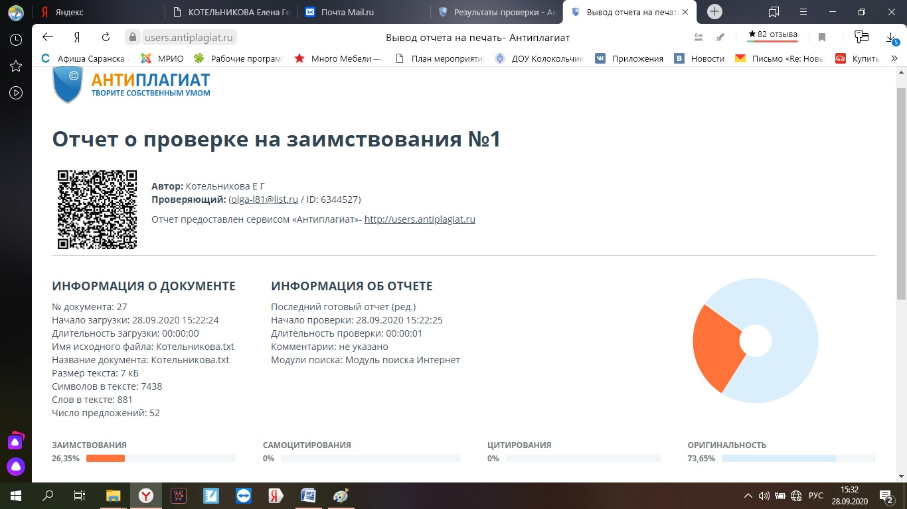
Приложение:
Ссылка на видео занятия в разновозрастной группе компенсирующей направленности для детей с ЗПР с использование ИКТ, тема занятия «Волшебный сундучок»:
https://ds7ruz.schoolrm.ru/sveden/employees/19278/216147/
Итоговая презентация по проекту «Художественная литература как средство коррекции нарушений у детей с ЗПР»: https://upload2.schoolrm.ru/iblock/d1d/d1d145852e0dabae0cfddebe31b3831a/15f61ec384d291559c66619c3b640931.pptx
Презентация проекта «В гостях у сказки»: https://upload2.schoolrm.ru/iblock/fd1/fd1c77dbc034ec036ba19b83c985543d/850758623512d76e982d53d66e2b7512.pptx
Статья «Театрализованная деятельность в работе с детьми ЗПР» https://upload2.schoolrm.ru/iblock/7bc/7bc89b9e4ed30f10f00ba681d039170a/f84d7f6de4248fcf2b23f2d5052d48f6.docx

